ALLOCUTION de

Madame Marguerite DELAHAUT
Inspectrice coordonnatrice des Centres PMS

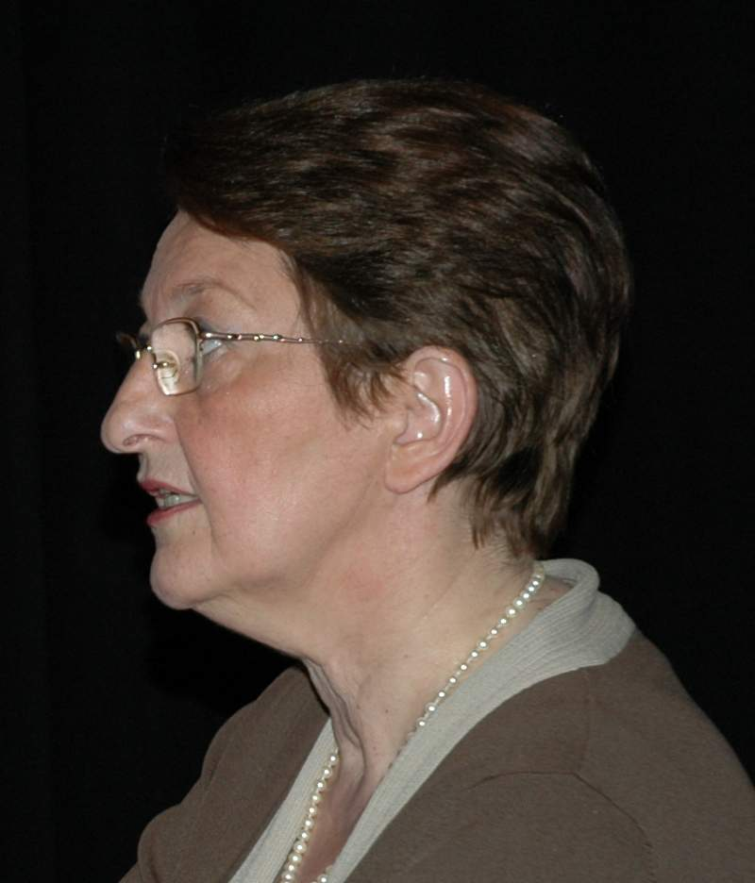

lors de la journée inaugurale du 6ème Congrès de Bütgenbach

Mesdames, Messieurs,
Chers amis et amies,

Je voudrais d’abord vous dire mon plaisir de me retrouver avec vous pour ce 6ème congrès de l’A.F.A.P.M.S. Je me réjouis du fait qu’il se perpétue au travers des générations de membres du personnel P.M.S. et que le nombre des participants soit en augmentation constante.

Je remercie les organisateurs de m’avoir invitée à cette tribune et de m’avoir confié un thème d’intervention aussi important que le décret relatif à nos missions, programmes et rapport, vu en particulier sous l’angle de la relation entre le centre et l’école.
Mes réflexions de ce jour sont issues du décret du 14 juillet 2006 et des circulaires 1683 et 1700, circulaires largement diffusées, qui explicitent le contenu du décret et la portée précise de certains articles. Ces textes définissent également les obligations réciproques de l’école et du centre P.M.S.

Je vais d’abord vous donner mes impressions quant à ce décret… Même s’il n’est pas parfait, mais qui ou quoi peut l’être, il a pour moi divers avantages :

- il réaffirme l’autorité du Gouvernement de la Communauté française, celui-ci étant celui qui fixe les missions, détermine le programme commun aux centres des trois réseaux, autorise les initiatives et la collaboration aux recherches,

- il recentre les actions P.M.S. autour de 3 missions de base et de 8 axes d’intervention, sans oublier l’orientation vers l’enseignement spécialisé, ce qui ne peut que conduire à plus de cohérence entre les centres et à une meilleure lisibilité de l’institution,

- il différencie la prévention, le repérage des difficultés, le diagnostic, la mise en place des suivis,

- il officialise l’approche globale des élèves renforçant ainsi la spécificité tridisciplinaire des centres. Celle-ci ne peut se concevoir et s’exercer que dans le respect des compétences spécifiques aux disciplines et dans le respect du travail des collègues,

- en fixant les étapes du travail, par exemple dans les articles relatifs au diagnostic et à la guidance, le décret induit une démarche de qualité que chaque centre se doit et doit à ses élèves et à leur famille d’appliquer dans ses interventions. Le décret vise ainsi à une plus grande harmonie des pratiques P.M.S. et à une meilleure efficience des actions des centres,

- en stimulant une réflexion approfondie lors de l’évaluation, base du nouveau projet, le décret ne peut que conduire à un travail P.M.S. dont la cohérence et le bien-fondé seront renforcés.

L’exposé de ce jour vise la relation école – centre P.M.S. Je ne vous ferai pas l’injure de reprendre le décret article par article. Je vais plutôt attirer votre attention sur la manière dont le décret conçoit cette relation et sur divers points qui, à mon sens, méritent réflexion.

I. LA COLLABORATION

Le décret positionne clairement le centre P.M.S. comme partenaire privilégié et incontournable de l’école. On pourrait dire que si le centre est le partenaire privilégié de l’école, l’école est aussi la partenaire privilégiée du centre. Selon le décret, la collaboration s’exerce, au minimum,
- dans l’information réciproque quant aux projets de centre et d’école,
- dans la négociation des activités propres à l’école,
- dans l’implication auprès des parents et des élèves et dans leur motivation à consulter le centre,
- dans l’évaluation du développement global des élèves notamment des classes maternelles et du premier degré primaire,
- dans la recherche de solutions et d’aides possibles pour les élèves en difficulté, et ce, dans le respect des compétences de chacun,
- dans le soutien aux parents,
- dans la mission d’information et d’orientation scolaire et professionnelle,
- dans les actions de prévention,
- dans la participation aux conseils de classe,
- dans la mise en place (pas dans le choix) des moyens définis par le centre pour réaliser ses missions.

En bref, le partenariat école – centre P.M.S. est constant. Cette étroite collaboration oblige à une réflexion dans chaque centre aussi en collaboration avec l’école, sur les deux institutions. En particulier, les centres doivent être conscients
- des enjeux sociaux et politiques de l’école, de ses missions et objectifs,
- des objectifs communs aux deux institutions, mais aussi des objectifs qui les différencient, ainsi que de leurs déontologie et méthodologie propres,
- des caractéristiques spécifiques à chaque établissement scolaire du ressort et de l’environnement dans lequel il s’intègre,
Une clarification des services offerts, du projet du centre et de celui de l’école, ainsi que des limites de chacun s’avère indispensable.

II. LE ROLE DE L’ECOLE ET CELUI DU CENTRE P.M.S.

Tout au long des articles, le décret positionne
- l’école et, en particulier, l’enseignant, dans son rôle pédagogique,
- le centre P.M.S. dans sa mission de guidance psycho-médico-sociale.

Le rôle pédagogique de l’enseignant s’exerce
- dans l’implication par rapport aux demandes,
- dans l’évaluation globale de l’élève,
- dans le repérage et l’analyse des difficultés des élèves,
- dans la mise en place des remédiations et des aides à apporter aux élèves.

Au confluent de l’école et du centre, le conseil de classe vise la coordination entre, d’une part, les activités de guidance psycho-médico-sociale et, d’autre part, les remédiations pédagogiques.

Le rôle de l’enseignant est affirmé dès le départ puisqu’il est partie prenante dans la mobilisation des élèves et des parents et leur motivation à consulter le centre.
J’interprète ce principe non seulement comme un gage de meilleure collaboration avec l’école et de meilleure implication parentale et de l’élève, mais aussi comme un repositionnement de l’enseignant dans sa responsabilité pédagogique : il lui appartient d’informer les parents de ce qui se passe à l’école pour leur enfant.

Le décret précise que la réponse aux demandes n’exclut pas les démarches d’initiative du centre.
J’interprète ce principe comme étant « la fin » des centres qui n’interviennent qu’à la demande.
Pour moi, cela signifie que la non intervention du personnel scolaire et/ou la non démarche des parents ou de l’élève ne sont pas une condition suffisante pour ne pas intervenir et ainsi manquer à nos missions. Il appartient à chacun, d’une part, d’analyser les raisons qui sous-tendent cette non-implication, et, d’autre part, d’estimer le bien-fondé et la nécessité d’une intervention d’initiative.
Je me permettrai d’ajouter une autre question : entendre et analyser les demandes, c’est bien, mais que font les centres pour susciter les demandes ? Une réflexion sur les moyens à mettre en place pour solliciter des demandes s’impose dans chaque centre, moyens évidemment à adapter aux populations scolaires, aux niveaux dans lesquels on intervient et aux thèmes des interventions. De plus, je souhaiterais que cette réflexion soit surtout orientée vers les parents : que mettre en place pour stimuler les demandes parentales ?

Toujours dans le chapitre des demandes, je voudrais attirer votre attention sur la notion d’urgence. Il est dit dans les textes que la référence à l’équipe ne peut être une entrave à une intervention urgente gérée par une seule discipline.
Il me semble :
- indispensable de réfléchir à une définition de l’urgence…. Trop d’écoles donnent en effet un caractère d’urgence à des demandes qui n’en ont pas la nécessité et trop d’agents adorent tomber dans le piège de l’urgence…
- que l’on peut tirer un corollaire de ce principe, à savoir que les interventions monodisciplinaires non urgentes ne peuvent être une entrave à l’organisation et la participation aux réunions d’équipe.

Dans sa relation avec l’enseignant, l’équipe P.M.S. joue un rôle d’analyseur des difficultés d’apprentissage et de facilitateur de la réflexion de l’enseignant notamment pour la mise en place des remédiations et aides nécessaires.
S’il n’appartient donc pas au centre de remédier lui-même aux difficultés des élèves, ni de leur apprendre à lire, écrire ou calculer, il lui appartient, en collaboration avec les parents et les enseignants, de mettre en place les moyens nécessaires pour lever les blocages psycho-médico-sociaux afin que l’élève puisse bénéficier pleinement de l’enseignement et de la pédagogie spécifique mise en place par les enseignants pour les différents apprentissages.
C’est d’ailleurs dans ce sens que je conçois la psychopédagogie, domaine qu’il nous est demandé d’investiguer au même titre que les domaines médicaux, sociaux et psychologiques. Je vous renverrai aux collègues et auteurs prolixes que nous connaissons tous, Ewald VELZ et Guy SIMONART. Ils vous en donneront une définition scientifique autrement plus précise que la mienne. Moi, je me contenterai de dire que travailler le domaine de la psychopédagogie, c’est essayer de comprendre ce qui sous-tend les apprentissages et, en corollaire, de comprendre ce qui fait qu’un enfant éprouve des difficultés dans ses apprentissages. A partir de là, le centre, en réflexion avec l’enseignant et les parents, envisagera les solutions possibles.

III. LES OBLIGATIONS RECIPROQUES

Le décret et ses circulaires d’application 1683 et 1700 décrivent des obligations pour les centres P.M.S. et pour les écoles. Je vous renvoie à ces textes pour la liste exhaustive de ces obligations réciproques.

Elles peuvent être d’ordre organisationnel : les uns et les autres doivent mettre en place des activités qui leur sont spécifiques et collaborer au travers de ces activités.
A titre exemplatif, dans le cadre de l’information et de l’orientation scolaire et professionnelle, l’école doit accepter de la part du centre une information neutre, objective et complète, c’est-à-dire dépassant largement ce qui est organisé à l’intérieur de l’école ou du Pouvoir Organisateur.
De son côté, le centre a pour obligation de réaliser une telle information à chaque degré du secondaire et de répondre aux demandes individuelles qui s’exprimeront. Au 1er degré, un contact avec les parents est obligatoire.
L’école doit accepter les modalités de travail que le centre aura définies et mettre tout en œuvre pour faciliter l’exercice de la mission P.M.S.
Il est également demandé qu’un dispositif de collaboration soit mis en place et évalué chaque année.
Dans le cadre de la prévention, l’école doit prévenir le centre des actions de prévention qu’elle organise et celui-ci s’y associe pour autant que l’objectif et le contenu correspondent à ses missions.

Les obligations réciproques peuvent être d’ordre décisionnel. A titre exemplatif toujours : la décision des actions menées par le centre dans l’école sur base du projet du centre. Il me semble important de s’arrêter quelque peu sur le projet de centre.
Celui-ci doit cerner et décrire
- les valeurs propres au centre et liées au programme du P.O.,
- les actions concrètes et les modalités pratiques mises en place pour réaliser le programme de base.
Le projet de centre
- se base sur les caractéristiques et besoins des populations scolaires,
- s’articule au projet d’établissement et aux ressources propres à chaque établissement scolaire du ressort.
Il doit être communiqué au Conseil de Participation et aux autorités scolaires, mais en signalant que tout ne sera pas organisé
- chaque année
- ni dans toutes les écoles, les choix d’activités s’opérant en collaboration avec les directions scolaires.

Le centre doit donc prévoir un projet relativement large pouvant s’adapter à toutes les écoles de son ressort sur une durée de trois ans, étant bien sous-entendu que tout ne se fait pas chaque année ni partout.

Je souhaite rappeler ici l’indépendance des centres par rapport aux écoles et le fait que ce sont les élèves et leur famille qui sont nos consultants. Cela signifie, dans le cadre du projet de centre, que s’il est normal de tenir compte des souhaits des directions scolaires, celles-ci ne sont pas les seules à décider de nos activités : les attentes, les besoins et les demandes de nos consultants sont pour moi prépondérants. De plus, dans le cadre des missions qui lui sont attribuées, il appartient à chaque centre de déterminer ses priorités, ses actions essentielles, en fonction de ses consultants et de s’y tenir, même si un chef d’établissement ne voit pas l’utilité de l’une ou l’autre activité. Dans ce cas, le centre adaptera ses moyens d’action aux circonstances et conditions de travail qui seront les siennes pour cette activité.

Autre exemple encore de collaboration décisionnelle : la participation aux conseils de classe. Celle-ci se décide en concertation avec le chef d’établissement, en tenant compte
- des objectifs du projet de centre,
- des objectifs de guidance fixés pour l’un ou l’autre élève,
- des disponibilités des agents du centre.

Les obligations peuvent également viser le contenu du travail et, comme il s’agit d’un décret relatif aux centres P.M.S., elles visent évidemment plus le centre que l’école.
Je ne vous parlerai pas de l’approche globale ni de l’exercice de la tridisciplinarité, ni de ce que j’appelle la démarche de qualité décrite aux articles 15 et 16 du décret, ce n’est pas l’objet de l’exposé de ce jour, mais je vous engage vivement à relire le décret et les circulaires à la lueur de ces principes fondamentaux spécifiques aux centres P.M.S.
Arrêtons-nous donc plutôt sur le retour d’information au demandeur, dans le respect du secret professionnel, en considérant ici que le demandeur est l’enseignant ou le chef d’établissement scolaire. L’objectif de ce retour d’information est de renforcer la confiance relationnelle du demandeur vis à vis du centre et de l’assurer
- de la bonne réception de la demande
- et que celle-ci a été analysée.
Il ne s’agit donc pas de donner le contenu de l’analyse ni celui de l’intervention qui en a découlé. Le décret et les circulaires précisent bien que lors de la communication des données et de la participation aux conseils de classe, les apports du centre doivent être traduits et communiqués en termes exploitables par l’équipe éducative.

Je suis bien consciente de la difficulté vécue par le personnel partagé entre la nécessité du respect du secret professionnel et celle de transmettre aux personnels scolaires les informations dont ils ont besoin pour exercer leur mission. Je vous renvoie aux différents textes relatifs à ce sujet qui émanent tant du Conseil Supérieur de la Guidance P.M.S. que de l’Administration. Mais je voudrais ajouter ceci et vous demander d’y réfléchir : le secret professionnel n’est-il pas un faux problème à partir du moment où les données transmises sont les données interprétées de façon à ce qu’elles soient utilisables par notre interlocuteur ? Je prends un exemple tout simple : si un enfant souffre d’un problème de santé qui a des conséquences sur son énergie scolaire, le problème de santé n’a pas nécessairement, sauf cas exceptionnel, à être révélé à l’école. Par contre, l’instituteur doit savoir que l’enfant est vite fatigué et qu’il a des difficultés à se concentrer très longtemps. De même, si un enfant vit dans un environnement parental critique négatif, il n’est pas nécessaire de développer l’attitude parentale en conseil de classe mais les enseignants doivent savoir que l’élève, plus qu’un autre, a besoin d’être accompagné, valorisé, soutenu et encouragé.
Enfin, je voudrais attirer votre attention sur deux points particuliers :
- l’article 28 du décret qui interdit toute pratique de sélection et toute démarche d’orientation conduisant à la constitution de classes ou de groupes. Cet article mérite vraiment réflexion par rapport à notre travail.
- le fait que le chef d’établissement doit mettre à la disposition de sa communauté éducative certains outils dont disposent le centre. Si un chef d’établissement vous adresse une telle demande, une réflexion s’impose :
le centre n’a pas à « donner » sa documentation à l’école, mais il peut renseigner sur des brochures d’information, par exemple, qu’il serait utile que l’école se procure. Les tests d’intérêts et d’orientation, les logiciels d’orientation (et non d’information) sont des outils spécifiques qui demandent une formation pour être utilisés adéquatement. Ils doivent donc rester à l’usage exclusif du centre, et, expressément, des agents de la discipline psychologique.

IV. LA RELATION ECOLE - CENTRE P.M.S.

Que retenir du décret en général et de la relation école – centre P.M.S. en particulier ?

Tout comme moi, vous aurez certainement remarqué que le décret restreint la liberté des centres en imposant un programme de base commun à tous relativement détaillé et précis. En positif, ce programme ne pourra que renforcer
- la clarification des actions
- et la lisibilité des centres,
- leur cohérence
- et une offre de service équivalente pour tous les élèves et toutes les écoles.

Il s’inscrit dans une démarche de qualité des actions en imposant l’approche tridisciplinaire et les différentes étapes du travail.

Il (re)positionne clairement l’enseignant dans sa fonction pédagogique et éducative et le Centre P.M.S. dans ses missions psycho-médico-sociales.
Le décret attribue également au centre le rôle d’interface école – famille, avec pour missions
- de renforcer le dialogue famille-école,
- de privilégier les actions de soutien aux parents dans l’accompagne-
ment du parcours scolaire de leur enfant.
Tant dans le décret que dans la circulaire 1700, l’objectif scolaire du soutien à la parentalité est nettement affirmé.

Le dictionnaire définit l’interface comme étant la limite entre deux systèmes permettant des échanges directs entre ceux-ci. J’en retiendrai quatre conditions :
- les deux systèmes doivent avoir des choses à échanger, autrement dit des attentes et des besoins l’un par rapport à l’autre,
- les deux systèmes doivent avoir envie de communiquer l’un avec l’autre,
- l’interface doit être suffisamment perméable aux deux systèmes, donc, pour les centres P.M.S., être suffisamment à l’écoute des écoles et des parents,
- l’interface doit permettre ou renforcer la communication directe entre les deux systèmes, autrement dit, le centre P.M.S. n’est pas lui-même le transmetteur des informations et des messages mais bien le facilitateur de ces échanges directs.

Le rôle du centre est important et doit s’exercer de manière professionnelle…
Nous n’avons pas à prendre parti pour l’un contre l’autre.
Nous n’avons pas non plus à intervenir dans les difficultés de gestion et d’organisation scolaires, l’école étant notre partenaire et non notre consultant.
Dans le triangle famille – école – centre P.M.S., la position du « sauveteur dramatique » n’est évidemment pas à recommander !

Que suggérer donc ? Concrètement, ici aussi, une réflexion s’impose quant
- aux objectifs, rôles et missions des parents et des écoles,
- à leurs principes éducatifs respectifs,
- au fonctionnement du système scolaire et du système familial, de leurs connexions et de leurs relations,
- aux conditions requises pour une bonne communication,
- aux messages positifs transmis par les uns et les autres mais aussi parfois
. aux messages négatifs,
. aux doubles messages,
- aux messages implicites et explicites transmis tantôt par l’école et tantôt par les parents, messages qui peuvent être cohérents mais aussi contradictoires,
- aux éléments positifs, c’est-à-dire aux «leviers» sur lesquels appuyer nos interventions.

S’ils partagent une visée commune de conduire l’élève à son autonomie adulte, école et parents ne partagent pas nécessairement des conceptions communes ni des convictions communes. Parents et personnels scolaires risquent alors de pratiquer la critique négative de l’autre et la culpabilisation de l’interlocuteur. Dans le cadre du rapprochement de l’école et des parents, le centre pourrait travailler à une meilleure compréhension réciproque en éclairant le rôle, les responsabilités et les limites de chacun.

La relation à l’école des parents, même aussi des grands parents, lorsqu’ils étaient élèves, l’histoire de leur parcours scolaire, de leurs réussites et de leurs échecs, de leur soutien ou non par les enseignants, sont des données très riches pour comprendre l’attitude familiale et éclairer la relation actuelle des parents à l’école de leur enfant. Il s’agit là d’un domaine d’investigation important pour les centres P.M.S. dont la connaissance les aidera à motiver et soutenir les parents dans leurs démarches vers l’école.

Enfin, il faut reconnaître que notre système scolaire, particulièrement complexe et en constante évolution, n’arrange pas les choses… Nombre de parents se soumettent aux décisions scolaires sans les comprendre ni en mesurer la portée, ce qui engendre un sentiment d’impuissance, d’insatisfaction, de méfiance parfois, voire d’injustice ou de rejet.
S’il appartient à l’école de justifier et d’expliquer ses décisions, le centre, quant à lui, peut offrir aux parents un lieu de parole et d’écoute où, en toute confiance, ils pourront exprimer leur ressenti et leurs préoccupations et, en fonction des décisions scolaires, apprendre à gérer au mieux l’avenir de leur enfant.
CONCLUSION

Aux avantages généraux du décret dont je vous ai parlé au début de mon exposé, j’ajouterai ceux-ci :

- le présent décret se place clairement dans la lignée du décret du 24 juillet 1997 relatif aux missions prioritaires de l’enseignement et dans le cadre du Contrat pour l’Ecole du 31 mai 2005. Les centres participent ainsi à un vaste projet relatif à l’enseignement, l’éducation et l’orientation, pour lequel ils sont positionnés en tant que partenaires privilégiés et incontournables des écoles,

- tout en resserrant les liens entre les personnels scolaires et les personnels P.M.S., il rappelle l’indépendance des centres à l’égard des écoles,

- il recadre clairement l’enseignant dans sa fonction pédagogique et éducative et le Centre P.M.S. dans ses missions psycho-médico-sociales,

- enfin, il est un excellent outil pour les centres P.M.S. dans la mise en place de leurs interventions dans les écoles. Avec les circulaires d’application 1683 et 1700 qui déterminent les obligations des chefs d’établissement à l’égard de l’exercice des missions du centre, ces trois textes constituent un soutien important des centres dans leur pratique quotidienne et dans leur relation avec les écoles.

Voilà quelques thèmes de réflexion auxquels je pense pour l’instant. Cette liste n’est pas exhaustive… Vous la compléterez au fil de votre expérience professionnelle et de vos rencontres dans les écoles et avec les parents.

Je vous remercie pour votre attention et vous souhaite une bonne journée et un bon séjour au Congrès de Bütgenbach.

………………………

